TỰ NHIÊN XÃ HỘI – Lớp 2

Tiết 37: BẢO VỆ MÔI TRƯỜNG SỐNG CỦA THỰC VẬT VÀ ĐỘNG VẬT (T2)
I. YÊU CẦU CẦN ĐẠT:
- Giải thích được ở mức độ đơn giản sự cần thiết phải bảo vệ môi trường sống của thực vật và động vật.
- Nêu được những việc có thể làm đề bảo vệ, hạn chế sự thay đổi môi trường sống của thực vật, động vật và chia sẻ với những người xung quanh cùng thực hiện.
- Năng lực tự chủ và tự học, giao tiếp và hợp tác, giải quyết vấn đề và sáng tạo.
- Thể hiện được sự quan tâm, chăm sóc, yêu thương của bản thân với các thế hệ trong gia đình.
- Nhân ái, chăm chỉ
*GDQCN: Được sống trong môi trường trong lành và bền vững.
II. ĐỒ DÙNG DẠY HỌC:
- GV: Các hình trong bài 16 SGK, trang phục để hoá trang thành các con vật và
cây cối cho HS đóng vai.
- HS: SGK, VBT, giấy màu A4, hộp màu, vật liệu tái chế,...
III. CÁC HOẠT ĐỘNG DẠY HỌC:
Hoạt động GV | Hoạt động HS
KHỞI ĐỘNG(5’).
Mục tiêu: Tạo hứng thú và khơi gợi lại nội dung bài học của tiết học trước.
Cách tiến hành:  - GV tổ chức cho HS nghe và hát theo lời bài hát: “Em yêu cây xanh” (Sáng tác: Hoàng Văn Yên).  - GV đặt câu hỏi: Bạn nhỏ trong lời bài hát thích nhất điều gì? Vì sao?  - GV nhận xét và dẫn đắt HS vào tiết 2 của bài học. | - HS nghe và hát theo nhạc để tạo không khí vui vẻ trước khi vào bài mới.  - Nghe bài hát và trả lời câu hỏi.  -CN nêu tựa bài
KHÁM PHÁ(15’).
Hoạt động 1: Việc làm bảo vệ môi trường sống của thực vật, động vật
Mục tiêu: HS nêu được những việc làm để bảo vệ, hạn chế sự thay đổi môi trường sống của thực vật và động vật.
Cách tiến hành:  - GV yêu cầu HS quan sát các hình 6, 7, 8, 9 (SGK trang 68) và trả lời câu hỏi:  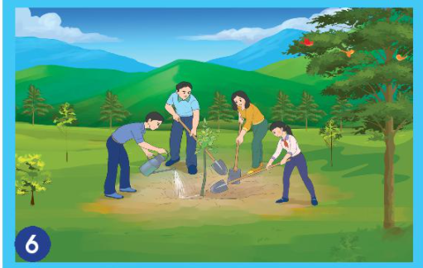  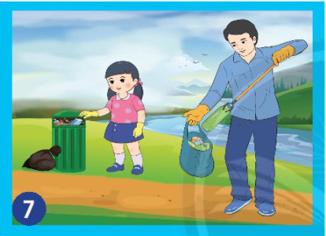  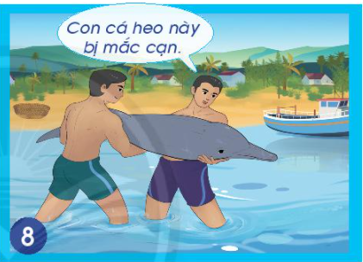  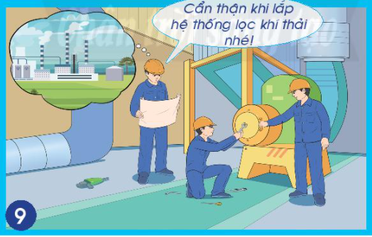  + Nêu việc làm của những người trong các hình.  + Việc làm đó mang lại ích lợi gì?  - GV tổ chức cho HS trình bảy kết quả trước lớp.  Gợi ý: Hình 6: trồng cây, hình 7: thu gom rác ở các dòng kênh, bỏ vào thùng; hình 8: giải cứu ca heo bị mắc cạn; hình 9: xây dựng hệ thông xử lí khí thải cho các nhà máy.  - GV nhận xét, rút ra kết luận: Trồng cây, xử lí chất thải, khí thải, cứu giúp các loài động vật là những việc nên làm để bảo vệ môi trường sống của thực vật và động vật. | - HS quan sát hình 6, 7, 8, 9 (SGK trang 68) và trả lời câu hỏi.  - Đại diện một số HS trình bày kết quả.  - Hình 6: trồng cây, hình 7: thu gom rác ở các dòng kênh, bỏ vào thùng; hình 8: giải cứu ca heo bị mắc cạn; hình 9: xây dựng hệ thông xử lí khí thải cho các nhà máy, nhnậ xét, bổ sung.  - Nghe nhận xét và kết luận.
Hoạt động 2: Thu thập thông tin(10’).
Mục tiêu: HS thu thập được thông tin vẻ một số việc làm của con người có thể làm thay đổi môi trường sống của thực vật, động vật. Chia sẻ và bày tỏ được cảm xúc của bản thân.
Cách tiến hành:  - HS làm việc theo nhóm.  + Bước 1: Chia sẻ với bạn về tranh, ảnh hoặc những thông tin trên sách báo về những câu chuyện, việc làm của con người làm thay đổi môi trường sống của thực vật và động vật đã sưu tầm được (chuẩn bị ở tiết 1).  + Bước 2: Chia sẻ những thông tin đó và bày tỏ, suy nghĩ cảm xúc của bản thân.  - GV yêu cầu HS trình bày trước lớp.  - GV nhận xét, giáo dục HS cần chung tay bảo vệ môi trường, sống của thực vật và động vật. | - HS Chia sẻ với bạn về tranh, ảnh hoặc những thông tin trên sách báo về những câu chuyện, việc làm của con người làm thay đổi môi trường sống của thực vật và động vật đã sưu tầm được  - HS Chia sẻ những thông tin đó và bày tỏ, suy nghĩ cảm xúc của bản thân.  -HS trình bày trước lớp.  - Lắng nghe nhận xét và kết luận
Hoạt động 3: Chia sẻ với những người xung quanh cùng thực hiện(10’).
Mục tiêu: HS biết chia sẻ với những người xung quanh cùng nhau bảo vệ môi trường sống của thực vật và động vật.
- HS làm việc theo nhóm:  + Bước 1: Vẽ tranh hoặc viết những việc em có thể làm để bảo vệ môi trường sống của thực vật và động vật.  + Bước 2: Giới thiệu với các bạn và tuyên truyền cho mọi người xung quanh cùng thực hiện.  - GV yêu cầu HS trình bày trước lớp.  - GV nhận xét, tuyên dương các nhóm.  - GV Kết luận: Bảo vệ môi trường sống của thực vật và động vật là trách nhiệm của mọi người.  *GDQCN:Bảo vệ con người mọi lứa tuổi được quyền sống trong môi trường trong lành và bền vững, chung tay bảo vệ môi trường, sống của thực vật và động vật..  - GV dẫn dắt để HS nêu được các từ khoá của bài: “Bảo vệ môi trường — Chất thải — Khí thải”.  * Hướng dẫn về nhà  - Yêu cầu HS tiếp tục hoàn thành sản phẩm và giới thiệu với mọi người.  -Nhận xét tiết học, giao bài về nhà … | - HS vẽ tranh hoặc viết những việc em có thể làm để bảo vệ môi trường sống của thực vật và động vật.  + Bước 2: Giới thiệu với các bạn và tuyên truyền cho mọi người xung quanh cùng thực hiện.  - HS trình bày trước lớp, nhnậ xét, bổ sung.  - Lắng nghe kết luận  -CN nêu từ khóa  - HS tiếp tục hoàn thành sản phẩm và giới thiệu với mọi người.

